恵み野旭小学校 あさひ学級 学級だより
ぴっかぴか
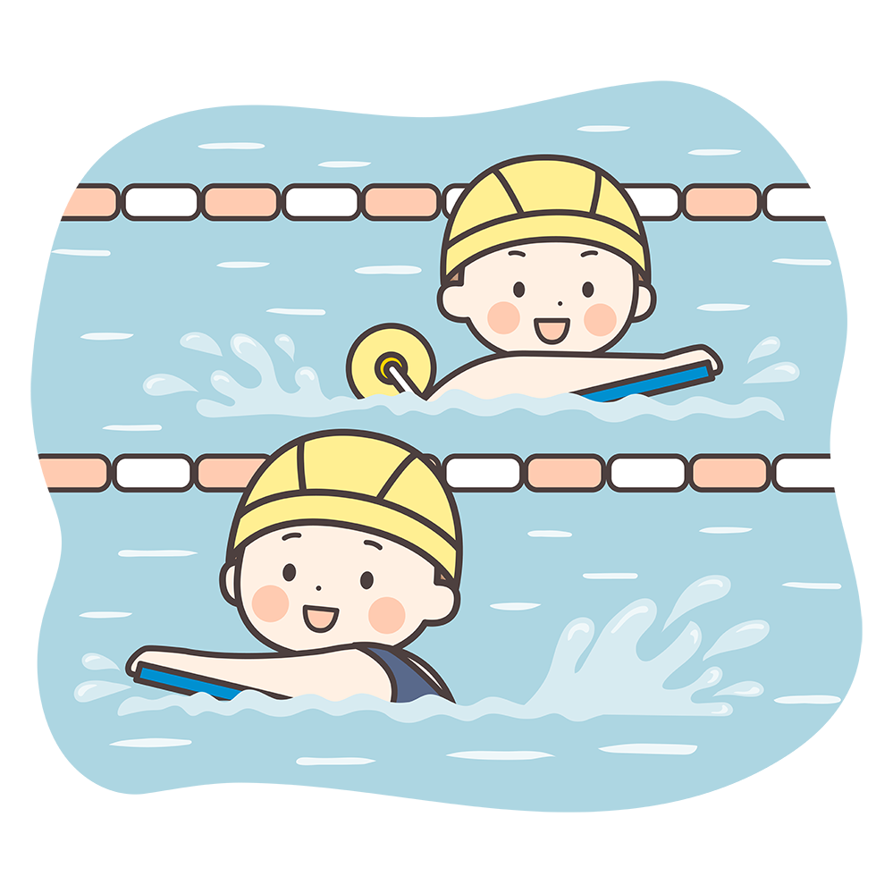
２０２６．７．３ ＮＯ.１４
水泳学習が始まりました
今週から水泳学習が始まりました。さっそく２回も
水泳学習があり、楽しみにしていた子どもたちから、
「やった！」と歓声が上がりました。
子どもたちは、「顔をつけられるようになりたい」
「前よりも長く泳げるようになりたい」など、それぞ
れの目標に向かって頑張っています。
濡れた物を入れる袋を持たせてください。練習中、バスタオルを入れてプールサイドにかける時にも使います。
プール道具の準備など、ご協力ありがとうございま
す。水着と服の着脱の練習や、ゴーグルを着ける練習
も、よろしくお願いします。
次回は、６日（月）です。今年度のプール学習は
あと３回行う予定です。
行ってらっしゃい！５年生宿泊学習
７月８日（水）９日（木）に、５年生が宿泊学習に出かけます。行き先はネイパル砂川です。集団での生活や炊事活動、キャンプファイヤー、カヌーなどの様々な経験を通して大きく成長することと思います。
食育「元気が出るあさごはん」
６月２４日（水）に、株式会社明治から講師の方をお招きし、朝食の大切さについて教えていただきました。寝ている間にも、脳は体の調子を整えるために働いています。朝食を食べることで脳にエネルギーが与えられ、気持ちが落ち着き元気が出るということなどを学びました。また、みんなで栄養バランスのよい献立を考えました。楽しみながら、大切なことを学んだ１時間でした。
笑顔集会がありました
１日（水）の笑顔集会では、絵本を読んだ感想を異学年と交流しながら、友達を大切にすることについて考えました。その後、全校児童でじゃんけん列車を楽しみました。最後には、みんなの心を一つにして「いつだって」を歌い、温かな気持ちになりました。
〇連絡～野菜の持ち帰り用ポリ袋（５０～１００枚程度）をまだ持ってきていない人は、学校に持ってきてください。

時間割 あさひ１～４組 ７/６（月）～７/１０（金）
 | ６日（月） | ７日（火） | ８日（水） | ９日（木） | １０日(金)
予定 | 児童委員会 |  | ５年宿泊学習① | ５年宿泊学習② | ５年回復休業  読み聞かせ  （1･2･3年）
持ち物 | タブレット  プール道具 | 毎日の持ち物：給食セット・連絡帳・ハンカチ・ティッシュ・水筒  健康観察シート |  |  | タブレットの袋
１ | 朝の会 | 朝の会 | 朝の会 | 朝の会 | 朝の会
１ | かかりのしごと | かかりのしごと | かかりのしごと | かかりのしごと | かかりのしごと
２ | 算数 | 国語 | 算数 | 算数 | 国語
２ | グループ | グループ | グループ | グループ | グループ
３ | 体育 | 図工 | 国語 | 体育 | 算数
３ | プール | えのぐの  つかいかた | グループ | 体力づくり | グループ
４ | 体育 | 図工 | 体育 | 国語 | 自立
４ | プール | えのぐの  つかいかた | 体力づくり | グループ | グループ
５ | 国語 | 算数 | 音楽 | 生単・自立 | 学活
５ | グループ | グループ | なつのうた | はたけ | なつやすみのけいかく
６ | 委員会 | 生単・理科 |  | 生単・自立 | 生単・社会
６ | 委員会 | ぜんたい |  | はたけ | ぜんたい
１ | １４：０５ | １４：２０ | １４：０５ | １４：２０ | １４：２０
２ | １４：０５ | １４：２０ | １４：０５ | １４：２０ | １４：２０
３ | １４：０５ | １５：１０ | １４：０５ | １４：２０ | １５：１０
４ | １４：０５ | １５：１０ | １４：０５ | １５：１０ | １５：１０
５ | １５：００ | １５：１０ |  | １５：２５
６ | １５：００ | １５：１０ | １４：０５ | １５：１０ | １５：１０

